節日
（第一段）
中國的節日大致可以分為公曆節日和農曆節日兩種。公曆節日包括五一國際勞動節、六一兒童節、十一國慶節等等。農曆節日一般都是中國的傳統節日，例如春節、端午節、中秋節等等。以前，在中國的傳統節日中，只有春節是國家法定節日，會放長假；不過，從2008年開始，清明節、端午節和中秋節也被定為法定節日，各放一天假。

Q1.「五一」「六一」「十一」是什麼意思？
A. 這些節日放幾天假 B. 這些節日的日期，例如「五一」是「五月一號」的簡稱

Q2. Please fill in the following mind maps based on the information in the text.
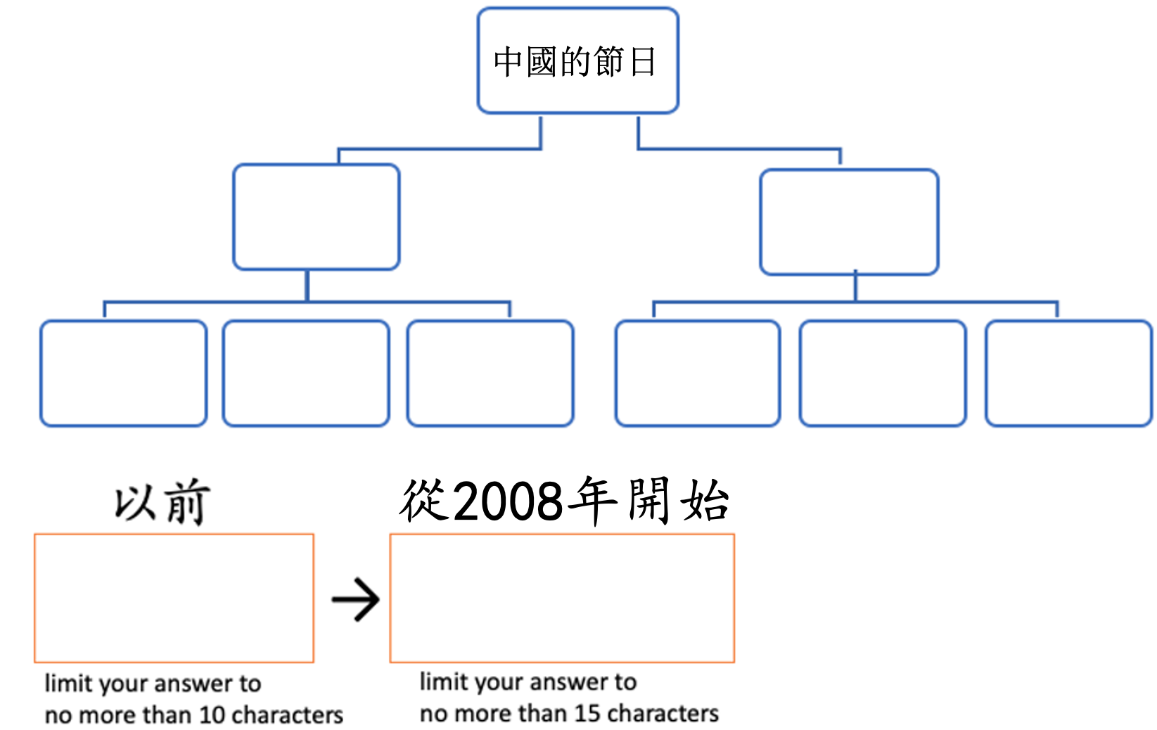
Q3. 「被定為法定節日」是什麼意思？If you want to tell your Chinese friend the news that “Since 2021, Juneteenth （六月節） became a federal holiday”, what would you say？

Q4. Try to guess why「從2008年開始，清明節、端午節和中秋節也被定為法定節日」and discuss with your classmates.

課文第二段問題 （Below are questions related to the second paragraph of the lesson text）
1. 和你的同學討論下面的問題。（複習加粗的生詞）
- 新冠疫情期間，美國政府有什麼規定？
- 你休息的時候一般會做什麼？
- 快過節的時候，商家會做什麼來刺激大家消費？
- 一年中，你一般什麼時候會外出旅遊？
2. 讀課文第二段，然後回答問題。
節日
（第二段）
中國政府規定放假時間的時候常常會調休。所謂「調休」，就是調整人們休息的時間。例如2021年的中秋節，政府規定從9月19日至21日放三天假，但是9月18日（星期六）要上班。這樣算下來（What does this phrase mean？），其實人們還是只放了一天假。但是通過調休，可以形成三天或者五天的小長假，這樣（What does 這樣refer to？）可以刺激人們外出旅遊消費。
Q1. Find the keyword of this paragraph.

Q2. 所謂+「a specific term」，就是+ explanation. (The so-called. . . ，means. . . )
This sentence structure is often used to explain terminology. Use this structure to explain the following expressions： 1. 南米北面 2. 南甜北鹹 3. 色香味俱全 4. 美國夢（mèng；dream)

Q3. Complete the mind map based on the text.
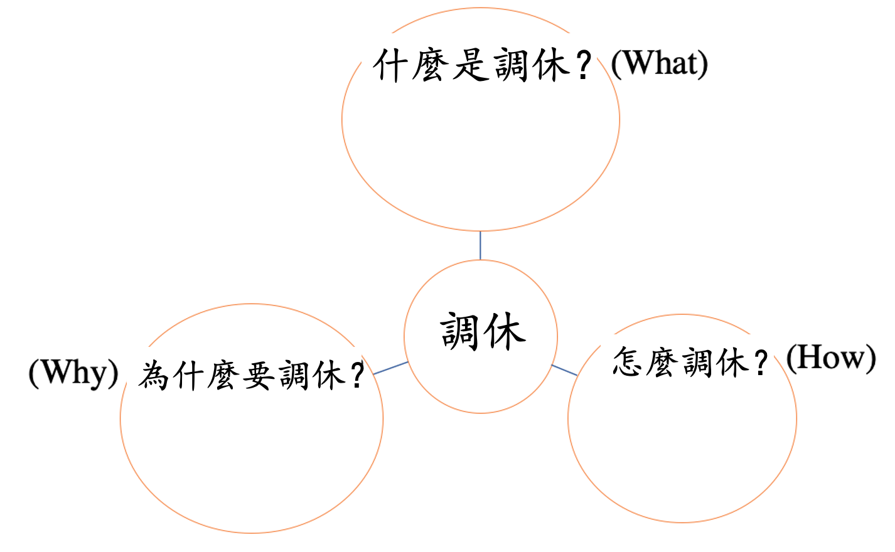
Q4. 看下面的日曆，說一說2022年的清明節是怎麼調休的。
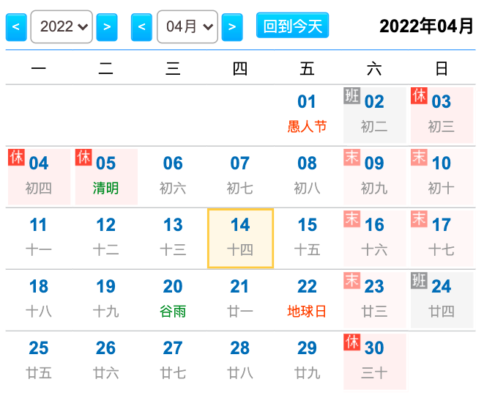
Q5. Based on the following pictures, 2021年哪些節日調休了？

課文第三段問題 （Below are questions related to the third paragraph of the lesson text）
1. 閱讀前討論 Pre-reading discussion
- 美國人慶祝春節嗎？
- 中國人慶祝耶誕節嗎？怎麼慶祝？
- 請猜一猜（guess）耶誕節在中國流行嗎？為什麼？
- 中國的傳統節日和耶誕節有什麼不同？
- 中國的傳統節日大多以什麼為核心？美國呢？
2. 看視頻《中國人怎麼過耶誕節》，然後根據視頻內容回答問題。
https://www. youtube. com/watch?v=qs3DOaPrCE4
（建議老師播放視頻時靜音，一邊播放視頻一邊用中文配音，讓學生聽中文。）
- 在中國，耶誕節的時候放假嗎？
- 中國的年輕人怎麼慶祝耶誕節？平安夜的時候會做什麼？
- 為什麼說在中國耶誕節變成了另一個情人節？
- 中國人會在家裡放聖誕樹🎄嗎？人們會吃火雞嗎？
- 中國人慶祝耶誕節的方式和美國人有什麼差異？
- 耶誕節在中國流行嗎？請分析一下為什麼。

（備選視頻：https://k. sina. com. cn/article_6583454755_m188678c2300100dflp. html?from=food
這個視頻可以略去中間做火雞的部分，只播放一頭一尾，然後設計幾個問題請學生回答。這個視頻更貼合課文第三段的主要內容，而且是中文的。)

3. 讀課文第三段，然後回答問題。
節日
（第三段）
由於受到西方文化的影響，近年來，很多中國的年輕人也開始慶祝西方的節日。例如耶誕節平安夜的時候，很多大城市的天主教和基督教的教堂裡常常擠滿了人。很多年輕人雖然不信教，但是也願意去教堂感受一下節日的氣氛。
Q1. Fill out the blanks based on paragraph 1:
Cause 原因：________________ → Result結果：______________________
Example 例子：__________________________________
【為什麼西方節日在中國社會越來越流行呢？有人分析這是因為中國的傳統節日很難滿足在大城市工作的年輕人的精神需求。具體來說，中國的傳統節日大多是以「和家人團圓」為核心的。無論是春節、元宵節、端午節還是中秋節，父母都希望孩子能夠回家過節。可是很多離開家鄉在大城市打拚的年輕人很難做到每次過節都回家。另外，他們可能已經在新的城市形成了新的社交圈。過洋節的時候，認識的、不認識的人都在教堂裡互道一聲「聖誕快樂」；朋友之間互相送禮物，聚在一起吃大餐。這些洋節的慶祝方式（What does 這些慶祝方式refers to？） 都更能滿足現代年輕人的社交需求。】
本段內容改寫自微信公眾號「海邊的西塞羅」發佈的文章《耶誕節，靠抵制你擋不住》
原文鏈接： https://mp.weixin.qq.com/s/y7pxT0OJW5IETH7F2fgdnw
Q2. 猜一猜劃線詞語的意思並和你的同學討論。Guess the meaning of the underlined words in the text and discuss with your classmates.
Q3. What’s the discourse structure of the part in【 】?
A. Describe a phenomenon → Point out the effect of the phenomenon
B. Identify a problem → Analyze reasons → Propose a solution
C. Propose an argument → Explain the argument in detail→ Summarize the main idea

Q4. Fll in the blanks with appropriate words based on the text.
滿足 流行 西方 傳統 具體來說
核心 方式 打拼 互相 需求 形成
耶誕節、萬聖節等____節日在中國越來越____，這是因為，這些節日的慶祝____和中國的____節日不一樣，更能____現代年輕人的社交需求。______，春節、中秋節、端午節等中國的傳統節日的慶祝____大多是以「和家人團圓」為____的，可是離開家鄉，在大城市____ 的年輕人可能已經在新的地方____了新的社交圈，他們想多花時間和朋友在一起。而慶祝這些西方節日的時候，朋友們聚在一起吃大餐，男女朋友____送禮物，這些慶祝方式都更能滿足年輕人的社交____。

Q5. 和你的同學討論下面的問題：
- 中國的傳統節日大多以什麼為核心？
- 如果過春節或者中秋節的時候一個中國人不能回家，這個人會有什麼感覺？
- 一些中國的年輕人慶祝西方節日的方式和慶祝中國傳統節日的方式有什麼不同？
- 為什麼中國的傳統節日不能滿足一些年輕人的社交需求？
- 為什麼西方節日在中國越來越流行？為什麼很多中國的年輕人喜歡過洋節？

Reading strategy: Analyze sentence structure
To clarify the meaning of a long or confusing sentence, you can analyze the structure of the sentence by distinguishing Subject (主zhǔ語), Verb (動dòng詞), and Object (賓bīn語) from the modifiers. Subject, Verb, and Object are important for understanding the general idea of a sentence. Modifiers usually are usually marked by 的、地、得. For example：
Adjective + 的+ Noun：中國的傳統節日
Adjective + 地 +Verb：慢慢地形成了
Verb + 得 + Complement：高興得哭kū了。

Please mark the Subject(s), Verb(s), Object(s) and modifiers in the following sentences. The first one is an example.
1. （很多中國的）年輕人也開始慶祝（西方的）節日。
Modifier S V Modifier O

2. 很多大城市的天主教和基督教的教堂裡常常擠滿了人。

3. 中國的傳統節日很難滿足在大城市工作的年輕人的精神需求。

4. 很多離開家鄉在大城市打拚的年輕人很難做到每次過節都回家。

5. 認識的、不認識的人都在教堂裡互道一聲「聖誕快樂」。

6. 朋友之間互相送禮物，聚在一起吃大餐。

7. 這些洋節的慶祝方式都更能滿足現代年輕人的社交需求。

